THỰC HÀNH – THUYẾT MINH VỀ MỘT THỨ ĐỒ DÙNG
Đề bài: Thuyết minh về cái phích nước (bình thủy)
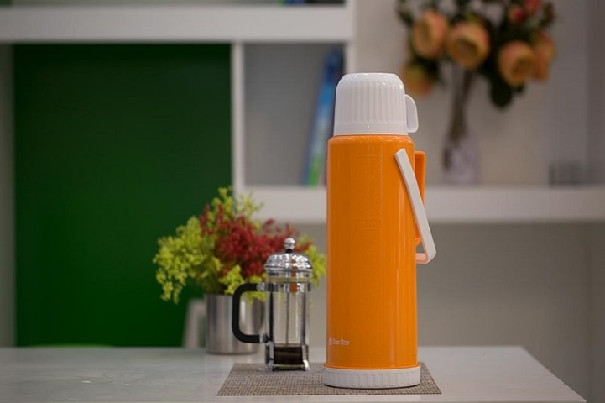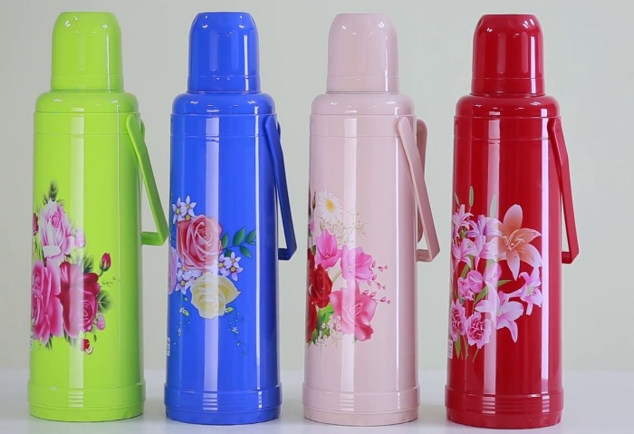
I. Mở bài:
– Giới thiệu về chủ đề cần thuyết minh đó là cái phích nước (bình thủy).
– Với nhu cầu giữ nước nóng phục vụ trong đời sống con người nên người ta đã phát minh ra cái phích nước, đây là vật dụng quan trọng và hữu ích mà gia đình nào cũng có.
II. Thân bài
1/ Lịch sử ra đời cái phích nước
– Phích nước phát minh do nhà vật lý học Sir James Dewar năm 1892.
– Năm 1904 chiếc phích nước đầu tiên ra đời từ nghiên cứu của nhà vật lý Dewar.
– Phích nước có công dụng giữ nóng giữ lạnh.
2/ Cấu tạo của phích nước
Gồm có 2 phần ruột và vỏ.
– Vỏ thường có hình trụ, làm bằng chất liệu nhựa hoặc bằng kim loại. Vỏ thường có nhiều màu sắc, hoa văn dùng để trang trí.
– Phần ruột phích nước thường làm bằng thủy tinh tráng bạc. Giữa 2 lớp thủy tinh là chân không sẽ giúp giữ nhiệt bên trong..
– Các bộ phận khác như nắp (ngăn sự truyền nhiệt của phích nước ra bên ngoài), quai cầm giúp thuận tiện khi muốn di chuyển chuyển trên quai cầm thường có hoa văn trang trí. Phần đáy phích có 1 lớp đệm nhỏ bằng cao su.
– Dung tích phích nước rất đa dạng với nhu cầu của từng người như 1 lít, 2 lít, 2,5 lít, 3,2 lít,..
– Mẫu mã nhiều màu sắc, kiểu dáng, hoa văn khác nhau.
3/ Cách dùng
– Phích nước sử dụng rất đơn giản.
– Khi mua phích nước mới cần rửa sạch bên trong trước khi sử dụng.
– Đổ nước nóng vào, không nên đổ quá đầy mà nên có khoảng cách giữa mực nước đối với nắp phích giúp giữ nhiệt tốt hơn.
– Sau khi dùng hết nước nóng, hãy tráng qua một lần bằng nước sạch, sau đó rót nước sôi vào trong phích nước và vặn nắp chặt giữ nhiệt.
4/ Bảo quản phích nước
– Khi dùng tránh va đập mạnh có thể khiến phích nước bị vỡ hoặc ruột phích bị bắn ra ngoài gây nguy hiểm.
– Không để phích nước gần lửa, không để ngập nước.
– Để nơi cao ráo tránh xa tầm tay của trẻ em.
III. Kết bài
– Phích nước là đồ dùng quan trọng và hữu ích với con người trong nhà.
– Hãy biết cách sử dụng và bảo quản phích nước để sử dụng bền lâu dài trong nhà.

